新 书 推 荐

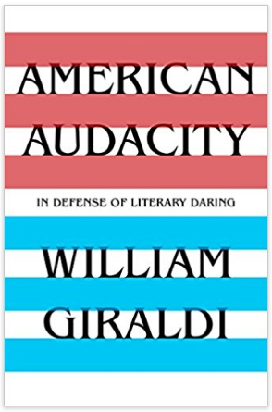
中文书名：《美国式胆量：一次文学辩护》
英文书名：AMERICAN AUDACITY: In Defense of Literary Daring
作 者：William Giraldi
出 版 社：Liveright
代理公司：Stuart Krichevsky/ANA/Anna Dai
出版时间：2018年8月
代理地区：中国大陆、台湾
页 数：226页
审读资料：电子稿
类 型：散文随笔

内容简介：

在过去的十多年中，威廉·吉拉尔迪（William Giraldi）充分证明了自己是一位充满魅力而毫不妥协的文学散文作家。如今，这本《美国式胆量》的出版，汇聚了他对美国作家和美国式主题最强有力的思考，如沃尔特·肯（Walter Kirn）评价，是“一种对语言和情感的华丽愤怒”。

《美国式胆量》凭借对美国书信传统的深刻洞察，并“致力于语言的活力和维度”进行书写，这本书大胆地重新思考了那些逝去的文学巨匠的文字（赫尔曼·梅尔维尔，埃德加·爱伦·坡，哈珀·李，丹尼斯·约翰逊），以及著名在世评论家及小说家的写作主题（哈罗德·布鲁姆，斯坦利·费什，凯迪·洛菲，科马克·麦卡锡，艾伦·格加努斯，伊丽莎白·斯宾塞），还包括吉拉尔迪所关注的一些文化文学主题。

本书提出呼吁，文学应当大胆而有信念。《美国式胆量》这本书自身便是一次睿智勇猛的尝试，是吉拉尔迪“大胆而粗放的批判声音”。在这样一个文学不断受到科技发展狂轰乱炸的时代，吉拉尔迪认为，“文学必须坚持一如既往：打造静谧空间，坚定不移地笃信自己的缓慢、优雅、内敛，以及它的审美复杂性。”

溯其本源，《美国式胆量》是一次真知灼见的断言，作者吉拉尔迪则如同《纽约客》的评价那样“拥有完美的节奏笔调”，这本书重申了最深刻的文学价值观以及其中的智慧与乐趣。

作者简介：

威廉·吉拉尔迪（William Giraldi），著有回忆录作品《英雄的身体》（THE HERO'S BODY）以及饱受批评家欢迎的小说《忙碌的怪兽》（BUSY MONSTERS）和《留住黑暗》（HOLD THE DARK），后者将被翻拍为Netflix电影。他是波士顿大学AGNI报刊的虚构编辑。他和妻子及儿子现居波士顿。

媒体评价：

“吉拉尔迪的这本书如同对美国文学的一次醍醐灌顶。他提醒着我们天才书写文字的样子，并如同一根倒地的电缆一样，甩动并闪烁耀眼的光芒。”
----沃尔特·肯（Walter Kirn），《在云端》（UP IN THE AIR）作者

谢谢您的阅读！
请将回馈信息发至：戴园园 （Anna Dai）
安德鲁﹒纳伯格联合国际有限公司北京代表处
北京市海淀区中关村大街甲59号中国人民大学文化大厦1705室, 邮编：100872
电话：010-82504206
传真：010-82504200
Email: Anna@nurnberg.com.cn
网址：www.nurnberg.com.cn
微博：http://weibo.com/nurnberg
豆瓣小站：http://site.douban.com/110577/
微信订阅号：ANABJ2002

